МОДЕЛИРОВАНИЕ АДСОРБЦИИ АТОМОВ ВОДОРОДА НА УГЛЕРОДНЫХ НАНОТРУБКАХ.

У.Б. Улжаев1,2*), Ш.Р. Уринов2, А.Н. Улукмурадов3

1) Институт ионно-плазменных и лазерных технологий

АН РУз. Ташкент, Узбекистан

2) Денауский институт предпринимательства и педагогики, Узбекистан

3) Ташкентский институт текстильной и легкой промышленности, Узбекистан

*)e-mail: [uub242526@gmail.com](mailto:uub242526@gmail.com)

В последнее время проведено множество экспериментальных работ по изучению адсорбции водорода на одностенных углеродных нанотрубках (ОУНТ) и улучшению адсорбционной способности трубок путем их легирования [1]. Однако эксперименты по хранению водорода в образцах нанотрубок противоречивы. В данной работе мы рассмотрели молекулярно-динамическое (МД) моделирование взаимодействия атомов водорода (т.е. 5 и 300) с углеродными нанотрубками. Объектом моделирования служила ОУНТ с киративностью (5,5) и диаметром 0,693 нм. На рис. 1 показано взаимодействие 5 (красная линия) и 300 (синий линия) атомов водорода с поверхностью углеродной нанотрубки. В диапазоне энергий 5 и 300 атомов водорода, 1-14 эВ и 0,7-6 эВ соответственно адсорбция атомов водорода происходит преимущественно на поверхности УНТ. При значениях энергии атомов водорода в диапазоне 9 эВ и 6 эВ в основном происходит инкапсуляция атома водорода внутрь углеродной нанотрубки.

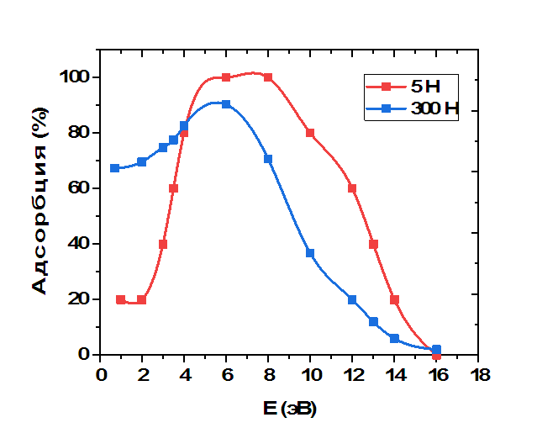

**Рисунок 1.** Зависимости адсорбированных атомов водорода от их энергии.

ЛИТЕРАТУРА

1. K.F. Kelly et all., Chem. Phys. Lett*.* 313, 445-450 (1999).